|  |  |  |  |  |
| --- | --- | --- | --- | --- |
|  |  |  |  |  |

**ЧЕМПИОНАТ И ПЕРВЕНСТВО**

**СИБИРСКОГО ФЕДЕРАЛЬНОГО ОКРУГА**

**ПО СПОРТИВНОМУ ТУРИЗМУ НА ЛЫЖНЫХ ДИСТАНЦИЯХ**

**«КУБОК СИБИРИ»**

**Чемпионат Сибирского федерального округа по спортивному туризму**

**на лыжных дистанциях**

**Первенство Сибирского федерального округа по спортивному туризму**

**на лыжных дистанциях среди юниоров/юниорок 16-21 год**

**Первенство Сибирского федерального округа по спортивному туризму**

**на лыжных дистанциях среди юношей/девушек 14-15 лет**

**ИНФОРМАЦИОННЫЙ БЮЛЛЕТЕНЬ**

|  |
| --- |
| **Общая информация** |

**Чемпионат Сибирского федерального округа по спортивному туризму на лыжных дистанциях, Первенство Сибирского федерального округа по спортивному туризму на** **лыжных дистанциях среди юниоров/юниорок 16-21 год, Первенство Сибирского федерального округа по спортивному туризму на лыжных дистанциях среди юношей/девушек 14-15 лет** проводятся в соответствии с Единым календарным планом межрегиональных, всероссийских и международных физкультурных мероприятий и спортивных мероприятий на 2024 год, Положением о межрегиональных и всероссийских официальных спортивных соревнованиях по спортивному туризму на 2024 год (далее – Положение), Правилами вида спорта «спортивный туризм» и Условиями проведения спортивных соревнований в дисциплинах.

|  |
| --- |
| **Организаторы** |

- Министерство спорта Российской Федерации;

- Федерация спортивного туризма России;

- Министерство спорта Омской области;

- Омская региональная общественная организация «Областная федерация спортивного туризма» (далее - Федерация спортивного туризма Омской области);

- Муниципальное бюджетное учреждение дополнительного образования «Азовская Станция туристов».

|  |
| --- |
| **Организации, проводящие соревнования** |

- Федерация спортивного туризма Омской области;

- МБУ ДО «Азовская Станция туристов».

|  |
| --- |
| **Время и место проведения** |

Время проведения: соревнования проводятся с 14 февраля по 18 февраля 2024 года.

Место проведения: лыже-роллерный стадион «Дружба», с. Азово, Азовский Немецкий Национальный муниципальный район, Омская область.

|  |
| --- |
| **Программа соревнований** |

|  |  |
| --- | --- |
| **14 февраля 2024 г.** | |
| в течение дня | Заезд участников |
| **15 февраля 2024 г.** | |
| 12:00…16:00 | Работа комиссии по допуску (по графику) |
| 12:00…17:00 | Официальная тренировка |
| 19:00 | Торжественное открытие соревнований |
| 20:00 | Совещание ГСК с представителями команд |
| **16 февраля 2024 г.** | |
| с 10:00 | Соревнования в дисциплине «дистанция-лыжная» (короткая; 4 класс), Первенство СибФО среди юниоров/юниорок, старт по стартовому протоколу |
| с 12:00 | Соревнования в дисциплине «дистанция-лыжная» (короткая; 3 класс), Первенство СибФО среди юношей/девушек, старт по стартовому протоколу |
| с 14:00 | Соревнования в дисциплине «дистанция-лыжная-связки» (длинная; 4 класс), Чемпионат СибФО, старт по стартовому протоколу |
| **17 февраля 2024 г.** | |
| с 10:00 | Соревнования в дисциплине «дистанция-лыжная» (короткая; 4 класс), Чемпионат СибФО, старт по стартовому протоколу |
| с 12:00 | Соревнования в дисциплине «дистанция-лыжная-связки» (длинная; 3 класс), Первенство СибФО среди юношей/девушек, старт по стартовому протоколу |
| с 14:00 | Соревнования в дисциплине «дистанция-лыжная-связки» (длинная; 4 класс), Первенство СибФО среди юниоров/юниорок, старт по стартовому протоколу |
| **18 февраля 2024 г.** | |
| с 10:00 | Соревнования в дисциплине «дистанция-лыжная-группы» (короткая; 4 класс), Чемпионат СибФО, старт по стартовому протоколу |
| 12:00 | Соревнования в дисциплине «дистанция-лыжная-группы» (короткая; 3 класс), Первенство СибФО среди юношей/девушек, старт по стартовому протоколу |
| 17:00 | Награждение победителей и призеров. Церемония закрытия соревнований |

|  |
| --- |
| **Количество и класс дистанций** |

**Чемпионат СибФО:**

|  |  |  |  |
| --- | --- | --- | --- |
| **Дата** | **Дисциплина** | **Класс дистанции** | **Характеристика** |
| 16 февраля 2024 года | дистанция-лыжная-связка | 4 | длинная |
| 17 февраля 2024 года | дистанция-лыжная | 4 | короткая |
| 18 февраля 2024 года | дистанция-лыжная-группа | 4 | короткая |

**Первенство СибФО:**

|  |  |  |  |
| --- | --- | --- | --- |
| **Дата** | **Дисциплина** | **Класс дистанции** | **Характеристика** |
| 16 февраля 2024 года | дистанция-лыжная | 3, 4 | короткая |
| 17 февраля 2024 года | дистанция-лыжная-связка | 3, 4 | длинная |
| 18 февраля 2024 года | дистанция-лыжная-группа | 3 | короткая |

|  |
| --- |
| **Участники соревнований и требования к ним** |

**Чемпионат Сибирского федерального округа**

**среди мужчин/женщин**

|  |  |  |  |
| --- | --- | --- | --- |
| Класс  дистанции | Возрастная  группа | Допускаемый возраст участников | Спортивная квалификация  (не ниже) |
| 4 | Мужчины/  женщины | 22 года и старше (2002 г.р. и старше),  дополнительно допускаются спортсмены  2003-2008 г.р. | 2 |

Состав делегации не более 34 человек: тренер-представитель, спортивный судья (не ниже СС3К), 32 спортсмена (16 мужчин, 16 женщин).

Условия по составу групп, связок и участников спортивных соревнований:

|  |  |  |
| --- | --- | --- |
| Наименование спортивной дисциплины | Количество  спортсменов | Состав в видах программы |
| Дистанция – лыжная | 32 | 16 мужчин, 16 женщин |
| Дистанция – лыжная – связка | 32 | 8 мужских связок (2 мужчины)  8 женские связок (2 женщины) |
| Дистанция – лыжная – группа | 32 | 4 мужские группы (4 мужчины)  4 женские группы (4 женщины) |

К участию в чемпионате Сибирского федерального округа допускаются сильнейшие спортсмены субъектов Российской Федерации – члены спортивных сборных команд субъектов Российской Федерации, входящих в Сибирский федеральный округ Российской Федерации, включенные в заявку на участие в соревнованиях, при наличии соответствующего медицинского допуска и необходимого снаряжения.

От субъекта Российской Федерации допускается только одна делегация (сборная команда субъекта РФ). Команда должна иметь парадную форму, флаг субъекта РФ.

**Первенство Сибирского федерального округа**

**среди юниоров/юниорок 16 – 21 год**

|  |  |  |  |
| --- | --- | --- | --- |
| Класс  дистанции | Возрастная  группа | Допускаемый возраст участников | Спортивная квалификация  (не ниже) |
| 4 | Юниоры/юниорки | 16–21 год (2003 – 2008 г.р.) дополнительно  допускаются спортсмены 2009 г.р. | 2 |

Состав делегации не более 34 человек: тренер-представитель, спортивный судья (не ниже СС3К), 32 спортсмена (16 юниоров, 16 юниорок).

Условия по составу групп, связок и участников спортивных соревнований:

|  |  |  |
| --- | --- | --- |
| Наименование спортивной дисциплины | Количество  спортсменов | Состав в видах программы |
| Дистанция – лыжная | 32 | 16 юниоров, 16 юниорок |
| Дистанция – лыжная – связка | 32 | 8 мужских связок (2 юниора)  8 женские связок (2 юниорки) |
| Дистанция – лыжная – группа | 32 | 4 мужские группы (4 юниора)  4 женские группы (4 юниорки) |

К участию в первенстве Сибирского федерального округа допускаются сильнейшие спортсмены субъектов Российской Федерации – члены спортивных сборных команд субъектов Российской Федерации, входящих в Сибирский федеральный округ Российской Федерации, включенные в заявку на участие в соревнованиях, при наличии соответствующего медицинского допуска и необходимого снаряжения.

От субъекта Российской Федерации допускается только одна делегация (сборная команда субъекта РФ). Команда должна иметь парадную форму, флаг субъекта РФ.

**Первенство Сибирского федерального округа**

**среди юношей/девушек 14 – 15 лет**

|  |  |  |  |
| --- | --- | --- | --- |
| Класс  дистанции | Возрастная  группа | Допускаемый возраст участников | Спортивная квалификация  (не ниже) |
| 3 | Юноши/девушки | 14-15 лет (2009 – 2010 г.р.), дополнительно  допускаются спортсмены 2011 г.р. | 3 (1ю) |

Состав делегации не более 34 человек: тренер-представитель, спортивный судья (не ниже СС3К), 32 спортсмена (16 юношей, 16 девушек).

Условия по составу групп, связок и участников спортивных соревнований:

|  |  |  |
| --- | --- | --- |
| Наименование спортивной дисциплины | Количество  спортсменов | Состав в видах программы |
| Дистанция – лыжная | 32 | 16 юношей, 16 девушек |
| Дистанция – лыжная – связка | 32 | 8 мужских связок (2 юноши)  8 женские связок (2 девушки) |
| Дистанция – лыжная – группа | 32 | 4 мужские группы (4 юноши)  4 женские группы (4 девушки) |

К участию в первенстве Сибирского федерального округа допускаются сильнейшие спортсмены субъектов Российской Федерации – члены спортивных сборных команд субъектов Российской Федерации, входящих в Сибирский федеральный округ Российской Федерации, включенные в заявку на участие в соревнованиях, при наличии соответствующего медицинского допуска и необходимого снаряжения.

От субъекта Российской Федерации допускается только одна делегация (сборная команда субъекта РФ). Команда должна иметь парадную форму, флаг субъекта РФ.

**Заявка подается на каждые соревнования отдельно.**

|  |
| --- |
| **Определение результатов** |

Соревнования проводятся по бесштрафовой системе оценки нарушений. Результат участника (связки, группы) на дистанции определяется по времени, затраченному на прохождение дистанции, с учетом снятия с этапов.

Командный зачет среди субъектов Российской Федерации подводится согласно Положению о межрегиональных и всероссийских официальных спортивных соревнованиях по спортивному туризму на 2024 год.

|  |
| --- |
| **Условия приема и размещения** |

Проезд: ж/д вокзал г. Омск - с. Азово, «маршрутная ГАЗель» вместимостью 14 мест, отправление каждые 20 мин. с 6.00-19.00 ч., стоимость проезда 150 руб. Возможен заказ транспорта по предварительной заявке в любое время суток. Диспетчер: 8-904-589-14-13.

Соревнования проводятся на туристском полигоне «Парк-Тур», расположенном на территории лыже-роллерного стадиона «Дружба» в с. Азово в 2-х км. от СК «Штерн». Такси с. Азово 100 руб. Возможно хранение инвентаря (в чехлах, рюкзаках) в пределах дистанции соревнований.

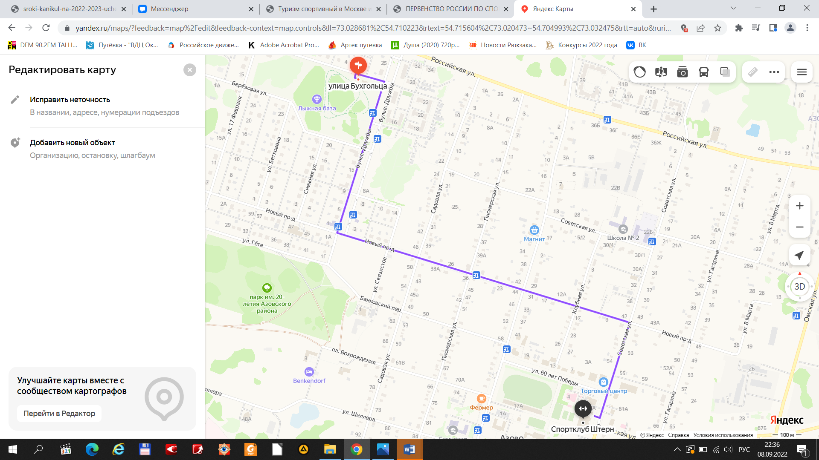

Условия размещения команд:

Гостиничные номера спортивного комплекса «Штерн», 2-4-6 местные номера. Стоимость проживания 350 руб. в сутки с 1 человека. Оплата за проживание производится по наличному или безналичному расчету (по вопросам безналичного расчета

8-9045830330 Эккерт Александр Александрович).

Условия питания:

Питание участники соревнований организуют самостоятельно. Возможен заказ готовой пищи с доставкой из кафе и столовых с. Азово.

Кафе «Фермер» по предварительному заказу (150 метров от СК «Штерн»), комплексное питание (завтрак, обед, ужин) от 550 руб. с человека, тел. 8-951-416-87-90.

Магазины «Магнит», «Пятёрочка», «Низкоцен» в шаговой доступности.

|  |
| --- |
| **Финансирование** |

Расходы по участию в соревнованиях несут направляющие организации.

На участие в Соревнованиях устанавливается заявочный взнос в размере: 500 рублей с одного участника за каждую дистанцию - ЧСФО .

На участие в Соревнованиях устанавливается заявочный взнос в размере: 500 рублей с одного участника за каждую дистанцию – ПСФО.

Оплата заявочного взноса производится по безналичному расчёту:

Омская региональная общественная организация «Областная федерация спортивного туризма» (ОРОО «ОФСТ»)

ИНН 5504138286, КПП 550401001

Расчетный счет № 40703810445000001838,

в Омском отделении № 8634 Сбербанка России

Корсчет 30101810900000000673

ИНН 7707083893;

БИК 045209673;

По вопросам безналичного расчёта 89088014932 Порываева Анна Викторовна – Директор МБУ ДО «Азовская Станция туристов».

В случае отказа участника (связки, группы) от выступления на дистанции заявочный взнос не возвращается.

|  |
| --- |
| **Дополнительная информация** |

Участникам, представителям, тренерам и судьям, находящимся на соревнованиях, необходимо соблюдать Регламент по организации и проведению официальных физкультурных и спортивных мероприятий на территории РФ в условиях сохранения рисков распространения COVID-19 и его дополнений и изменений.

|  |
| --- |
| **Заявки на участие** |

Предварительные заявки подаются до 09 февраля 2024 года по ссылкам:

<https://orgeo.ru/event/32780>

<https://orgeo.ru/event/32781>

<https://orgeo.ru/event/32707>

Заявки на участие в соревнованиях и другие документы в соответствии с требованиями, указанными в Правилах вида спорта «спортивный туризм», подаются в комиссию по допуску участников на месте соревнований.

Информация о делегации подается по ссылке: <https://forms.yandex.ru/u/659fad8cf47e73051d057c24> до 09 февраля 2024 года.

**Допускается участие спортсменов в двух и более соревнованиях (Первенства и Чемпионата) в течение одного дня. При этом вся ответственность за состояние здоровья и физическую форму спортсмена возлагается на спортсмена и его представителя.**

Заявка от субъекта Сибирского федерального округа РФ подается на каждое соревнование отдельно.

|  |
| --- |
| **Контакты** |

По всем вопросам организации и проведения соревнований обращаться по телефону: 89045894161, WhatsApp [89131552429](https://web.whatsapp.com/%F0%9F%8C%90/ru) и e-mail: wolik55@rambler.ru (Волик Александр Борисович).

Вся информация по соревнованиям размещается на сайтах организаторов:

https://vk.com/oroo_ofst и <http://tmmoscow.ru/>